ENAP - ESCOLA NACIONAL DE ADMINISTRAÇÃO PÚBLICA
Especialização em Desenvolvimento Local e Objetivos de Desenvolvimento Sustentável

SILVIA MARIA DE PAIVA

Implementação da Agenda 2030 ao Plano de Ação para o Selo UNICEF do Municipio de Pacajus, Estado do Ceará.

Trabalho de Conclusão de Curso - Projeto de Intervenção

Brasília - DF
2019

Implementação da Agenda 2030 ao Plano de Ação para o Selo UNICEF do Municipio de Pacajus, Estado do Ceará.

Trabalho de Conclusão de Curso apresentado como parte dos requisitos para obtenção do grau de Especialista em Desenvolvimento Local e Objetivos de Desenvolvimento Sustentável.

Orientadora: NATÁLIA MASSAKO KOGA

Brasília – DF

2019

Implementação da Agenda 2030 ao Plano de Ação para o Selo UNICEF do Municipio de Pacajus, Estado do Ceará.

Trabalho de Conclusão de Curso apresentado como parte dos requisitos para obtenção do grau de Especialista em Desenvolvimento Local e Objetivos de Desenvolvimento Sustentável.

Trabalho aprovado. Brasília - DF,____________________.

NATÁLIA MASSACO KOGA
Orientadora

Brasília - DF

2019

Há todo um velho mundo ainda por destruir e todo um novo mundo a construir. Mas nós conseguiremos jovens amigos, não é verdade?

Rosa Luxemburgo

RESUMO

Selo UNICEF é uma iniciativa do Fundo das Nações Unidas para a Infância – UNICEF voltada à redução das desigualdades e à garantia dos direitos das crianças e dos adolescentes previstos na Convenção sobre os Direitos da Criança e no Estatuto da Criança e do Adolescente (ECA). Realizado em parceria com os municípios, busca contribuir com o fortalecimento das políticas públicas direcionadas à infância e à adolescência, com o desenvolvimento das capacidades dos gestores municipais e com o estímulo à mobilização social e à participação dos adolescentes. A Agenda 2030 é um compromisso firmado em setembro de 2015 quando 193 Estados-membros das Nações Unidas adotaram, durante a Cúpula sobre o Desenvolvimento Sustentável, um plano de ação para as pessoas, para o planeta e para a prosperidade, para ser alcançado até 2030, propondo elevar os indices de desenvolvimento mundial para melhorar a qualidade de vida de todas as pessoas através do cumprimento de 17 Objetivos de Desenvolvimento Sustentável (ODS) e suas 169 metas. Para que o Brasil possa cumprir a Agenda 2030, é imprescindível que os Objetivos estejam incorporados as politicas públicas locais, incluindo o plano de ação para o Selo UNICEF. Dessa forma faz-se necessário que os membros da Comissão Pró Selo, composta intersetorialmente sejam capacitados junto do articulador municipal, mobilizador de juventude, NUCA e presidente do COMDICAP para o cumprimento do Plano de Ação o que vai fortalecer a implementação da Agenda 2030 no Municpio de Pacajus, estado do Ceará.

Palavras-chave: Selo UNICEF, Agenda 2030, Objetivos de Desenvolvimento Sustentável - ODS, Nuca, Capacitação, Comissão Pró Selo.

ABSTRACT

UNICEF Seal is a United Nations Children's Fund (UNICEF) initiative aimed at reducing inequalities and guaranteeing the rights of children and adolescents under the Convention on the Rights of the Child and the Statute of the Child and Adolescent (ECA). Held in partnership with the municipalities, it seeks to contribute to the strengthening of public policies directed at children and adolescents, the development of the capacities of municipal managers and the stimulation of social mobilization and the participation of adolescents. The 2030 Agenda is a commitment made in September 2015 when 193 UN Member States adopted, at the Summit on Sustainable Development, an action plan for people, the planet and prosperity to be reached. by 2030, proposing to raise world development indices to improve the quality of life of all people by meeting 17 Sustainable Development Goals (SDGs) and their 169 goals. For Brazil to meet the 2030 Agenda, it is imperative that the Goals be incorporated into local public policies, including the UNICEF Seal action plan. Thus, it is necessary that the Pro Seal Commission, composed cross-sectorally, be trained with the municipal articulator, youth mobilizer, NUCA and president of COMDICAP to fulfill the Plan of Action, which will strengthen the implementation of the 2030 agenda in the Municipality of Pacajus, state of Ceara.

Keywords: UNICEF Seal, Agenda 2030, Sustainable Development Goals - SDG, Nuca, Training, Pro Seal Commission.

LISTA DE TABELAS

Tabela 1 - A Edição (2017-2020) do Selo UNICEF e seus quatro objetivos principais.

LISTA DE ABREVIATURAS E SIGLAS

BPC Benefício de Prestação Continuada.
COMDICAP Conselho Muncipal dos Direitos das Crianças e Adolescentes de Pacajus.
COPY Conferência das Partes.
D1 Vacina Triplíce Viral.
ECA Estatuto da Criança e do Adolescente.
ENAP Escola Nacional de Administração Pública.
GTA Grupo de Trabalho.
IDH Índice de Desenvolvimento Humano
MIF Mulheres em Idade Fértil.
NUCA Núcleo de Cidadania dos Adolescentes
ODM Objetivos de Desenvolvimento do Milênio.
ODS Objetivos de Desenvolvimento Sustentável.
ONU Organização das Nações Unidas.
PI Projeto de Intervenção.
PIB Produto Interno Bruto.
PNUD Programa das Nações Unidas para o Desenvolvimento.
SEBRAE Serviço Brasileiro de Apoio a Micro e Pequenas Empresas.
UNICEF Fundo das Nações Unidas para Infância.
.

SUMÁRIO

1 |  | INTRODUÇÃO |  |  |  |  |  | 10
2 |  | PROBLEMA |  |  |  |  |  | 12
3 |  | JUSTIFICATIVA |  |  |  |  |  | 12
4 |  | OBJETIVOS |  |  |  |  |  | 13
4.1 |  | Objetivo Geral |  |  |  |  |  | 13
4.2 |  | Objetivo Especifico |  |  |  |  |  | 13
5 |  | REVISÃO DE LITERATURA |  |  |  |  |  | 14
6 |  | METODOLOGIA |  |  |  |  |  | 20
7 |  | CRONOGRAMA |  |  |  |  |  | 21
8 |  | RECURSOS NECESSÁRIOS |  |  |  |  |  | 22
9 |  | RESULTADOS ESPERADOS |  |  |  |  |  | 23
 |  | REFERÊNCIAS |  |  |  |  |  | 26
 |  | ANEXOS
 |  | Anexo A |  |  |  |  |  | 27
 |  | Anexo B |  |  |  |  |  | 29
 |  | Anexo C |  |  |  |  |  | 30
 |  | Anexo D |  |  |  |  |  | 31
 |  | Anexo E |  |  |  |  |  | 33

INTRODUÇÃO

Os Objetivos de Desenvolvimento Sustentável (ODS) são uma agenda mundial adotada em Setembro de 2015, durante a realização Cúpula das Nações Unidas sobre o Desenvolvimento Sustentável, é composta por 17 objetivos e 169 metas a serem atingidos até 2030.
Nesta agenda estão previstas ações que devem ser adotadas mundialmente para que se possa erradicar a pobreza, ações de segurança alimentar, agricultura, saúde, educação, igualdade de gênero, redução das desigualdades, energia, água e saneamento, padrões sustentáveis de produção e de consumo, mudanças climáticas, cidades sustentáveis, proteção e uso sustentável dos oceanos e dos ecossistemas terrestres, crescimento econômico inclusivo e sustentável, infraestrutura, industrialização, entre outros.
Estão contempladas quatro dimensões principais:
A Social diretamente ligada às necessidades humanas, de saúde, educação, melhoria da qualidade de vida e justiça.
A Ambiental que trata sobre a preservação e conservação do meio ambiente, com ações que vão da reversão do desmatamento, proteção das florestas e da biodiversidade, combate à desertificação, uso sustentável dos oceanos e recursos marinhos até a adoção de medidas efetivas contra mudanças climáticas.
A Econômica que contempla o uso e o esgotamento dos recursos naturais, a produção de resíduos, o consumo de energia, entre outros, nos conduzindo a pensar de que forma podemos produzir de maneira sustentável, sem prejudicar o planeta, pensando no hoje e nas próximas gerações.
A Institucional que tem como foco às capacidades de colocar em prática os ODS.
Pensando em uma proposta de Agenda Municipal, os Objetivos de Desenvolvimento Sustentável (ODS) têm sido objeto de estudo no Departamento de Projetos Institucionais da Secretaria da Educação do Município de Pacajus, Estado do Ceará, pela necessidade de implementar politicas públicas que contemplem os 17 objetivos, como forma de traçar ações que ao mesmo tempo que alavanquem o desenvolvimento, sejam sustentáveis, respeitando a igualdade de direitos.
Entendemos que, mais que uma mera agenda internacional, os ODS são a grande oportunidade para avançarmos na construção das políticas públicas necessárias à inclusão social das crianças e dos adolescentes no Município, no nosso Estado.
Ao longo dos estudos na Escola Nacional de Administração Pública- ENAP, na Especialização em Desenvolvimento Local e os Objetivos e Desenvolvimento Sustentável, participamos ativamente das aulas e pudemos aprender com os Professores e demais colegas de curso, oriundos das diversas regiões do nosso País, que não só precisamos cumprir as metas, mais necessitamos principalmente, criar alternativas para que essas, tornem-se políticas públicas que venham impactar positivamente na vida da nossa população, no ambiente que habitam, de maneira sustentável, propiciando uma melhor qualidade de vida para essa geração e as que virão.

PROBLEMA

Como implementar as estratégias traçadas no Plano de Ação para o Selo UNICEF, de forma a potencializar as ações da Agenda 2030 como politica pública no Município de Pacajus, estabelecendo parcerias fortes em prol das metas, planejando e monitorando a politicas das diversas secretarias tendo como público prioritário as crianças e o adolescentes?

JUSTIFICATIVA

A Intersetorialidade é um dos desafios a se vencer quando pensamos em planejar o desenvolvimento sustentável de nosso Município, principalmente quando o desafio é sanar os problemas elevando os indicadores de políticas públicas que devem garantir um desenvolvimento pleno e saudável para nossas crianças e adolescente, ainda na barrida de suas mães.
Para conseguir vencer este grande desafio, temos que pensar não só no agora, com ações pontuais, devemos pensar em desenvolvimento sustentável consolidando politicas públicas que busquem o melhor em termos de desenvolvimento, pensando no que vamos deixar para as futuras gerações.
A obtenção do Selo UNICEF Edição 2017-2020, potencializará as ações da Agenda 2030 no Município, com parcerias fortes em prol das metas. Para o alcance dos ODS, é fundamental o compromisso do Governo Municipal, tornando-as Políticas Públicas, monitorando periodicamente os indicadores pela Comissão Pró Selo UNICEF, composta por um funcionário de cada secretaria que irá acompanhar a realização das ações para garantir que a política pública aconteça.
O Plano de Intervenção objetiva implantar uma Agenda de Desenvolvimento no Município de Pacajus, o que possibilitará aos gestores uma visão estratégica sobre as políticas públicas que precisam de melhor investimento, planejando o que poderá ser feito, tendo como base os indicadores que estão sendo gerados com as ações, nas áreas de educação, saúde, assistência social, meio ambiente, etc.
Os Objetivos de Desenvolvimento Sustentável (ODS) são uma agenda mundial adotada em 2015, durante a Cúpula das Nações Unidas sobre o Desenvolvimento Sustentável, são 17 objetivos e 169 metas, que devem ser atingidos até 2030. Para que os ODS sejam alcançados, é fundamental o compromisso e envolvimento dos governos nacionais e locais.
No Brasil, o debate em torno dos ODS chama a atenção para o importante papel dos municípios nesta Agenda. Da mesma forma, os avanços requerem a o diálogo e colaboração de diversos setores da sociedade: além do poder público, devem se envolver nesta agenda o setor privado, a academia, a sociedade civil (incluindo organizações, coletivos e movimentos sociais).
O Selo UNICEF busca contribuir diretamente para a efetivação dos seguintes objetivos:
1. Erradicação da Pobreza;
2. Fome zero e Agricultura Sustentável;
3. Saúde e Bem Estar;
4. Educação de Qualidade;
5. Igualdade de Gênero;
10. Redução das Desigualdades;
16. Paz Justiça e Instituições Fortes;
17. Parcerias em prol das Metas.

OBJETIVOS

4.1 Objetivo Geral

A Proposta de Intervenção tem como objetivo geral implementar a Agenda 2030 nas ações do Plano de Ação do Selo UNICEF, da Prefeitura Municipal de Pacajus, para que se tornem uma política pública.

4.2 Objetivo Específico

Sensibilizar o Prefeito e os Gestores para a realização das ações de validação para o selo UNICEF e fortalecimento e Implementação da Agenda 2030 no Município;
Monitorar a implementação das ações de validação agenda através da Comissão Intersetorial (Comisão Pró Selo UNICEF);
Capacitação do Articulador, Mobilizador de Juventude, Presidente do COMDICAP com a Metodologia da edição 2017-2020;
Capacitação da Comissão Pró Selo Unicef com a Metodologia da edição 2017-2020;
Capacitação dos Gestores e Coordenadores Pedagógicos das Escolas Municipais a incluírem os ODS no Projeto Politico Pedagógico de todas as Escolas;
Trabalhar os ODS nas Escolas Municipais, partindo da realidade de cada uma delas e dos objetivos traçados no Plano de Ações anualmente, propondo as intervenções com a participação de toda a comunidade escolar e do entorno.
Capacitar o NUCA sobre os ODS;
Tornar a Agenda 2030 uma Política Pública, fortalecida com o alcance de todos os resultados sistêmicos escolhidos pelo Município para desenvolver.

REVISÃO DE LITERATURA

No PI teremos como base o Plano de Ação para o Selo UNICEF Edição 2017-2020, monitorando o que se tem realizado em cada secretaria, através dos relatórios e documentos comprobatórios das ações de validação, essas por sua vez, foram escolhidas pela Comissão Pró Selo para se alcançar, com ênfase nas características do nosso Município e complexidade de cada politica setorial, seguindo os critérios de comprovação listados pelo UNICEF. Com as ações alencadas e realizadas, fortaleceremos a implementação da Agenda 2030 e o alcance dos 17 objetivos e 169 metas.
Pensamos A Agenda e os ODS tendo como fonte as publicações do site da Agenda 2030 e Plataforma Agenda 2030, o que é o Selo UNICEF, qual a sua interface com as políticas públicas Municipais, e como adequaremos inicialmente o Plano de Ação com a Agenda 2030, focando no planejamento intersetorial para implementar os objetivos de desenvolvimento sustentável, possibilitando tornar a Agenda uma Política Pública no Munícipio de Pacajus.
E por onde tudo começou?
Em 1972 a discussão era Desenvolvimento Sustentável na Conferência Mundial sobre o Homem e o Meio Ambiente.
No ano de 1987 as reflexões eram sobre o Nosso Futuro Comum;
"A humanidade tem a capacidade de tornar o desenvolvimento sustentável de forma a garantir que ele atenda a necessidades do presente sem comprometer a capacidade das gerações futuras satisfazerem suas próprias necessidades."

Em 1990 começou-se a construir o que seriam os Objetivos de Desenvolvimento do Milênio- ODM, tendo como base o Índice de Desenvolvimento Humano (IDH), que mensuravam os índices educacionais, como por exemplo, a taxa de alfabetização de pessoas com 15 anos ou mais de idade e a taxa de escolarização, fatores de longevidade, abordando a expectativa de vida ao nascer e a renda da nossa população, mensurada através do PIB per capita (por pessoa) do país.

No ano 2000 aconteceu a Cúpula do Milênio na sede das Nações Unidades (ONU), momento em que se debateram os principais problemas que afetaram o mundo no novo milênio, após os debates estabeleceram-se os Objetivos e Desenvolvimento do Milênio (ODS), compromisso que os Presidentes firmaram para colocar em prática com ações efetivas até o ano de 2015, baseados nas estatísticas de 1990. Em 2010 renovaram o compromisso com os ODM e requisitaram ao Secretário Geral da ONU que recomendasse a todos a pensarem além de 2015, pois esse seria o ano limite a se atingir as metas.

Em 2011 começaram as consultas sobre como seria pós 2015, em um processo inclusivo liderado pelo Secretário Geral o que facilitou consultas globais temáticas e as nacionais, o que culminou no relatório “A Life of Dignity for All”.
No Mês de setembro de 2013 a Assembleia Geral da ONU reconhece a conexão intrínseca entre a erradicação da pobreza e o desenvolvimento sustentável e entram em acordo para trabalharem um único conjunto e metas. A Agenda 2030 ganha forma em agosto de 2014, nas propostas do GTA-ODS surge os 17 Objetivos de Desenvolvimento Sustentável, incluindo um total de 169 metas, em dezembro do mesmo ano o Secretário Geral da ONU, Ban Ki-moon lança o relatório “O Caminho para a dignidade até 2030”, que é a síntese das Propostas dos estados Membros.
O Ano de 2015 foi decisivo para a consolidação da Agenda 2030, por meio de inúmeras assembleias e negociações, que definiram as diretrizes de financiamento para o desenvolvimento, a ação da Agenda “Adis Abeba”, identificação de áreas-chave, para que fosse possível um ambiente propício para implementação dos ODS.
A reunião de Chefes de Estado e de Governo no mesmo ano serviu para adotar uma Agenda pós 2015 com o Documento Final “Transformando Nosso Mundo: A Agenda 2030 para o Desenvolvimento Sustentável”, outro marco foi a realização da COP21- Conferência das Partes, em Paris na França, que buscava alcançar um novo acordo internacional sobre o clima, aplicável a todos os países, com o objetivo de manter o aquecimento global abaixo dos 2°C.
O Brasil esteve presente desde o início de 2013, nas discussões e definições no que diz respeito à Agenda, em um processo de negociação mundial, tendo como base seu posicionamento firme a favor de contemplar a erradicação da pobreza como prioridade entre as iniciativas voltadas ao desenvolvimento sustentável.
O Selo UNICEF é uma iniciativa do Fundo das Nações Unidas para a Infância – UNICEF voltada à redução das desigualdades e à garantia dos direitos das crianças e dos adolescentes previstos na Convenção sobre os Direitos da Criança e no Estatuto da Criança e do Adolescente (ECA).
Realizado em parceria com os municípios do Semiárido e da Amazônia Legal Brasileira, o Selo UNICEF busca contribuir com o fortalecimento das políticas públicas direcionadas à infância e à adolescência, com o desenvolvimento das capacidades dos gestores municipais e com o estímulo à mobilização social e à participação dos adolescentes. Ao longo de sua trajetória, a metodologia do Selo UNICEF já gerou resultados importantes nos municípios participantes em diversas áreas de políticas públicas, incluindo educação, saúde e assistência social.
Ao participar do Selo UNICEF, os municípios assumem o compromisso de elaborar um diagnóstico da situação da população de 0 a 18 anos incompleto e um Plano Municipal de Ação para enfrentar os principais problemas que afetam essa população nos territórios, sempre de forma participativa, com a ajuda do Articulador e do Mobilizador para a Juventude.
Os municípios também se comprometem a desenvolver ações nas áreas de saúde, educação, proteção e participação social de crianças e adolescentes e a monitorar os resultados alcançados por meio de indicadores e de debates em fóruns comunitários.
Para isso acontecer, a Prefeitura Municipal de Pacajus e o Conselho Municipal de Direitos da Criança e do Adolescente- COMDICAP mobilizam pessoas e organizações dos diversos setores da sociedade civil, tais como crianças, adolescentes através do Núcleo de Ciddadania dos Adolescentes -NUCA, famílias, escolas, serviços públicos, conselheiros tutelares, comunidades locais e tradicionais (Comunidade Quilombola da Base), grupos religiosos, culturais e esportivos, veículos de comunicação oficiais e comunitários, empresas, em uma rede indispensável para o sucesso da iniciativa.
O UNICEF promove a capacitação de gestores e técnicos municipais, conselheiros de direitos e adolescentes, visando contribuir com a qualificação de sua atuação nos processos de elaboração, execução, monitoramento, avaliação, protagonismo juvenil e controle social de políticas públicas intersetoriais, por meio de ferramentas de gestão por resultados e com enfoque em equidade, também monitora e avalia os resultados nas condições de vida das crianças e adolescentes, certificando os municípios que conseguem avanços reais nessa relevante agenda.
O Selo UNICEF está articulado com políticas públicas estaduais e federais e iniciativas que têm por objetivo reduzir disparidades regionais, além de apoiar o Brasil no alcance dos Objetivos de Desenvolvimento Sustentável (ODS), entendemos que nessa perspectiva o modelo DLIS desenvolvido pelo SEBRAE, vem em consonância com o que buscamos alcançar com a certificação do Selo e a implementação e fortalecimento de uma Agenda 2030 para o Município de Pacajus pensando em desenvolvimento sustentável como:
“Um novo modo de promover o desenvolvimento que possibilita o surgimento de comunidades mais sustentáveis, capazes de suprir suas necessidades imediatas, de descobrir ou despertar suas vocações locais, de desenvolver suas potencialidades específicas e de fomentar o intercâmbio externo aproveitando-se de suas vantagens comparativas locais.
O Desenvolvimento Local Integrado e Sustentável está sendo considerado como uma estratégia inovadora, uma via possível para a melhoria da qualidade de vida das populações e para a conquista de modos de vida mais sustentáveis. O DLIS é uma nova forma de compreender o desenvolvimento como um modo de promover a qualidade de vida para as pessoas (desenvolvimento humano), todas as pessoas (desenvolvimento social), aquelas que vivem hoje e as que viverão no futuro (desenvolvimento sustentável).

O desejo de ajudar com ações locais para transformar o mundo e mudar o legado que deixaremos para as próximas gerações, nos faz pensar em começar a trabalhar agora, com politicas públicas planejadas, traçadas para o bem comum, com a participação de toda a sociedade, que deve ser mobilizada e motivada, incluindo a voz das juventudes em todo o processo.
Mais não teremos como fazer essa transformação sem pensar em instituições eficazes capazes de fortalecer o estado de direito e a promoção dos direitos humanos, diminuir as desigualdades e superar os desafios para a garantia o acesso da sociedade a essa Agenda local, promovendo a governança e a transparência.
Trabalhamos nessa perspectiva com o ODS 16- “Promover sociedades pacíficas e inclusivas para o desenvolvimento sustentável, proporcionar o acesso à justiça para todos e construir instituições eficazes, responsáveis e inclusivas em todos os níveis”.
Pensar em cumprir as ações pró-selo UNICEF e as metas da Agenda 2030 é também pensar de que maneira poderemos incluir, envolver e motivar os servidores que irão fazer parte da sua efetivação, trabalhando em prol das ações e seu monitoramento, após sua capacitação para por em prática no cotidiano das secretarias com a segurança de que irão acontecer.
Na discussão de como assegurar que as politicas públicas sejam colocadas em prática por seus atores, devemos ter noção não só do objeto dessas politica, mais também do que é justo para todos os indivíduos.
André Giamberardino, no seu discurso no Seminário “Diálogos sobre Paz, Justiça e Instituições Eficazes: Parcerias para o Desenvolvimento Sustentável” que aconteceu em Brasília em 20 de junho de 2018 disse que:

“Com a premissa de que desenvolvimento é liberdade e a ideia de que segurança é a segurança de todos, nunca a segurança só de alguns, esse é um desafio que o Brasil deve enfrentar: segurança como segurança de todos os direitos, não apenas o que a gente entende como segurança física”.

Portanto, a consolidação tanto do Plano de Ação para o Selo UNICEF quanto à implementação da Agenda 2030 com o cumprimento de suas metas, só será possível com o engajamento de todos os envolvidos e da vontade politica de estabeler claramente o que é prioritário do ponto de vista do desenvolvimento sustentavel para o município de Pacajus e para o seu Povo, em especial, nossas Crianças e Adolescentes.

METODOLOGIA

No PI teremos como base o Plano de Ação para o Selo UNICEF Edição 2017-2020, monitorando o que se tem realizado em cada secretaria, através dos relatórios e documentos comprobatórios das ações de validação, essas por sua vez, foram escolhidas pela Comissão Pró Selo para se alcançar, com ênfase nas características do nosso Município e complexidade de cada politica setorial, seguindo os critérios de comprovação listados pelo UNICEF. Com as ações alencadas e realizadas, fortaleceremos a implementação da Agenda 2030 e o alcance dos 17 objetivos e 169 metas.
O plano de intervenção será implementado através do Departamento e Projetos Institucionais da Secretaria de Educação de Pacajus, que coordenará os trabalhos, com a participação dos componentes de cada secretaria que fazem parte da Comissão Pró Selo UNICEF e que juntos farão o monitoramento de todas as ações da Política, visando principalmente, que o plano de ação seja realizado intersetorialmente.
O Público-Alvo direto são os funcionários das secretarias de Educação, Saúde, Trabalho e Desenvolvimento Social, Cultura, Esporte e Juventude, Segurança Pública e Cidadania, que irão disponibilizar as informações para facilitar o monitoramento das metas, com a participação especial, do Núcleo de Cidadania dos Adolescentes- NUCA.
De forma indireta toda a Gestão da Prefeitura Municipal de Pacajus será beneficiada pelo projeto de intervenção, pois a partir da realização das ações contempladas no Plano de Ação para o selo UNICEF, Implantação da Agenda, é possível garantir que a política pública está acontecendo e contribuindo para o aumento da qualidade de vida das pessoas, em especial de crianças e adolescentes, como preconiza o ECA.
O Público externo é a população de Pacajus, especialmente as crianças e adolescentes que são beneficiadas pelas políticas públicas intersetoriais.

CRONOGRAMA

Atividade | Responsável | Prazo
Formação para os Gestores sobre o Selo UNICEF | Equipe do Departamento dos Projetos Institucionais da Seduc Pacajus e Parceiros. | Janeiro e Fevereiro de 2018.  Fevereiro de 2019- Realizada.
Formação para os Gestores sobre a Agenda 2030 | Equipe do Departamento dos Projetos Institucionais da Seduc Pacajus e parceiros. | Junho de 201-Realizada.  Dezembro de 2019.
Formação da Comissão Intersetoria | Equipe do Departamento dos Projetos Institucionais da Seduc Pacajus e parceiros. | De forma contínua duarante a edição 2017-2020 do Selo UNICEF.
Capacitação do Articulador, Mobilizador de Juventude, COMDICAP | Equipe do Selo UNICEF e APDMCE. | De forma contínua duarante a edição 2017-2020 do Selo UNICEF/ Estamos no 5º Ciclo de Capacitações.
Capacitação da Comissão Pró Selo com a Metodologia da Edição 2017-2020 | Equipe do Departamento dos Projetos Institucionais da Seduc Pacajus e parceiros. | De forma contínua duarante a edição 2017-2020 do Selo UNICEF.
Capacitação dos Gestores Escolares e Coordenadores Pedagógicos sobre como incluir os ODS no PPP | Equipe do Departamento dos Projetos Institucionais da Seduc Pacajus e parceiros. | Maio e Junho de 2019-Realizada.
Capacitação NUCA sobre a Metodologia do Selo UNICEF Edição 2017-2020 | Equipe do Departamento dos Projetos Institucionais da Seduc Pacajus/ Mobilizador e Articulador. | 2017: Uma no segundo semestre.  2018: Duas sendo uma em cada semestre.  2019: Duas sendo uma em cada semestre.  2020: Uma no primeiro semestre.
Capacitação NUCA sobre os ODS e Agenda 2030 | Equipe do Departamento dos Projetos Institucionais da Seduc Pacajus/ Mobilizador e Articulador. | Junho de 2019-Realizada.  Novembro de 2019.
Capacitação para o Poder Legislativo sobre os ODS e Agenda 2030: Como tornar a Agenda 2030 uma Política Pública. | Equipe do Departamento dos Projetos Institucionais da Seduc Pacajus e Parceiros. | Novembro de 2019.
Monitoramento das Ações do Plano de Ação para o Selo UNICEF. | Comissão Pró Selo UNICEF. | De forma contínua duarante a edição 2017-2020 do Selo UNICEF.
I Fórum Comunitário do Selo UNICEF | Comissão Pró Selo UNICEF. | Julho de 2018-Realizado.

Reunião Intermediária | Comissão Pró Selo UNICEF. | Junho de 2019-Realizado.
II Fórum Comunitário do Selo UNICEF | Comissão Pró Selo e Equipe do UNICEF. | Acontecerá no Primeiro semestre de 2020.

RECURSOS NECESSÁRIOS

Para que as ações previstas no PI aconteçam, necessitamos além dos recursos humanos, incluindo um profissional de cada secretaria que fará o planejamento e acompanhamento do plano de ação, recursos financeiros, que serão aportados das rubricas previstas no orçamento municipal, para educação, saúde, cultura, esporte, assistência, trabalho e desenvolvimento social, infraestrutura.

RESULTADOS ESPERADOS

O Município de Pacajus, estado do Ceará, localizado a 50 km da capital Fortaleza, tem como ponto forte de sua economia a agricultura, em especial a cadeia produtiva do caju, faz parte do segundo polo industrial do estado, o da região metropolitana. Com o desenvolvimento, o município além de gerar riquezas, passa a atrair outros problemas sociais, que acometem em especial a população mais carente e vulnerável, incluindo nesse grupo crianças e adolescentes.
Nesse cenário se torna necessário planejar politicas públicas para esse seguimento de nossa sociedade, pensando e planejando ações que garantam sua proteção plena, seu desenvolvimento saudável, desde antes de nascer, passando por uma infância feliz, com acesso aos cuidados necessários em cada etapa de seu desenvolvimento.
Mais uma vez estamos concorrendo à certificação para o Selo UNICEF, edição 2017-2020, uma iniciativa do Fundo das Nações Unidas para a Infância voltada à redução das desigualdades e à garantia dos direitos das crianças e dos adolescentes previstos na Convenção sobre os Direitos da Criança e no Estatuto da Criança e do Adolescente (ECA).
Para isso, o Município, em uma ação intersetorial elaborou um Plano de Ação com todas as metas necessárias para melhoria dos indicadores nas áreas de educação, saúde, assistência social, segurança, esporte e cultura, porém o planejamento não foi pensado em forma de uma Agenda, com ações duradouras de curto e longo prazo para garantir a efetivação do Plano como uma política pública, com metas claras, para que todas as Secretarias com suas próprias prioridades atuem intersetorialmente para melhorar a vida das pessoas, agora e no futuro, tendo como resultado em 2020, melhora dos indicadores de impacto social apresentados pelo UNICEF no início da edição o que fortalecerá a implementação da Agenda 2030:
1. Meninos e Meninas mais excluídos beneficiados pelas politicas públicas de inclusão e serviços especializados e participando ativamente em processos de tomadas de decisão:
I.1. % de crianças de até ano de idade com registro civil, do total de nascidos vivos.
I.2. Taxa de abandono do Ensino Fundamental.
I.3. % de crianças beneficiados pelo Beneficio de Prestação Continuada (BPC) que estão na Escola.
2. Meninos e Meninas com acesso ampliado a serviços de saúde, educação e proteção social adequado e com qualidade, e participando ativamente na elaboração, implementação e monitoramento desses serviços:
I.4. % de crianças menores de 5 anos com peso alto para a idade.
I.5. % de nascidos vivos de mulheres com idade entre 10 e 14 anos.
I.6. % de gestantes com sífilis realizando o tratamento adequado.
I.7. % de óbitos de mulheres em idade fértil (MIF) investigados.
I.8. Distorção idade série nos anos finais (6º ao 9º) do ensino fundamental.
I.9. % de óbitos infantis investigados.
I.12. % de crianças e 1 ano com cobertura adequada para tríplice viral D1 (≥ 95%).
3. Sistema de Proteção capaz de prevenir e responder à violência contra crianças e adolescentes:
I.12. Taxa de mortalidade entre crianças e adolescentes de 10 a 9 anos por causas externas.
4. Cidadão engajados e colaborando ativamente para conduzir ações públicas para a realização dos direitos das crianças e dos adolescentes:
I.11. % de adolescentes de 16 e 17 anos cadastrados no Tribunal Regional Eleitoral.

1 |  | Alcançar crianças e adolescentes excluídos das políticas públicas
2 |  | Melhorar a qualidade das políticas públicas já existentes para crianças e adolescentes
3 |  | Prevenir e enfrentar as formas extremas de violência contra crianças e adolescentes
4 |  | Promover a participação da comunidade, especialmente de adolescentes
Tabela 1 – A Edição (2017-2020) do Selo UNICEF e seus quatro objetivos principais.

REFERÊNCIAS

DE PAULA, Juarez. Desenvolvimento local: como fazer? Brasília: SEBRAE, 2008.

ESPECIALIZAÇÃO EM DESENVOLVIMENTO LOCAL E OBJETIVOS DE DESENVOLVIMENTO SUSTENTÁVEL. Transformando nosso mundo: a Agenda 2030 para o desenvolvimento sustentável. Brasília, 2018. 01 apostila impressa.

PAZ, JUSTIÇA E INSTITUIÇÕES EFICAZES. Promover sociedades... Brasília: ENAP, 2018. Material de aula.

Agenda 2030, 2019. Disponível em: <http://www.agenda2030.com.br/>. Acesso em: 10 de abr. 2019.
ONU Brasil, 2019. Disponível em: <https://nacoesunidas.org/>. Acesso em: 10 de abr. 2019.

Portal ODS, 2019. Disponível em: <http://portalods.com.br/>. Acesso em: 10 de abr. 2019.

Rede ODS Brasil, 2019. Disponível em: <https://www.redeodsbrasil.org/>. Acesso em: 10 de abr. 2019.

Selo UNICEF, 2019. Disponível em: < http://www.selounicef.org.br/guias/sobre-esse-guia>. Acesso em: 10 de abr. 2019.

ONU Brasil, 2019. Disponível em <https://nacoesunidas.org/cop21/ Acesso em: 05 de out. 2019.

Agenda 2030, 2019. Disponível em: <http://www.agenda2030.org.br/linha-do-tempo/> Acesso em: 05 de out. 2019.

Anexos

ANEXO A

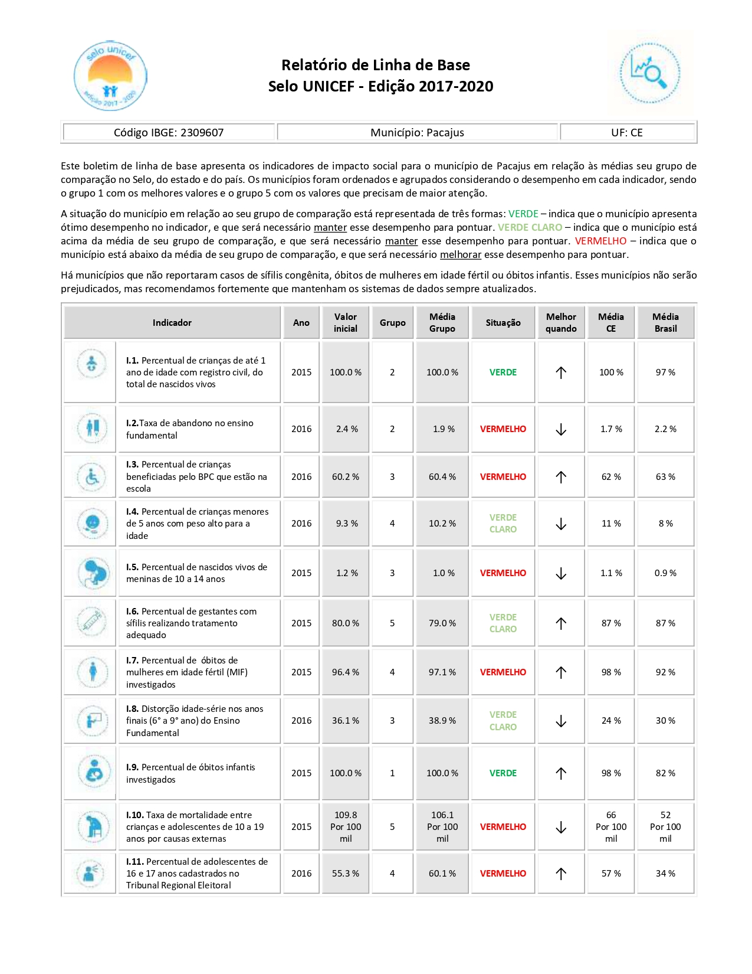
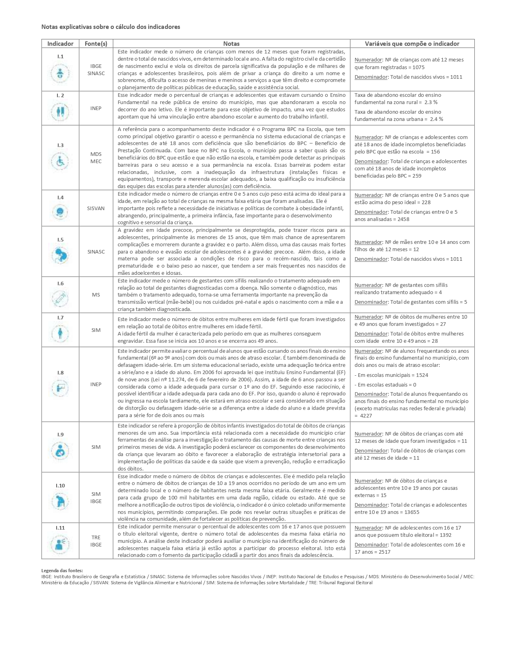

ANEXO B
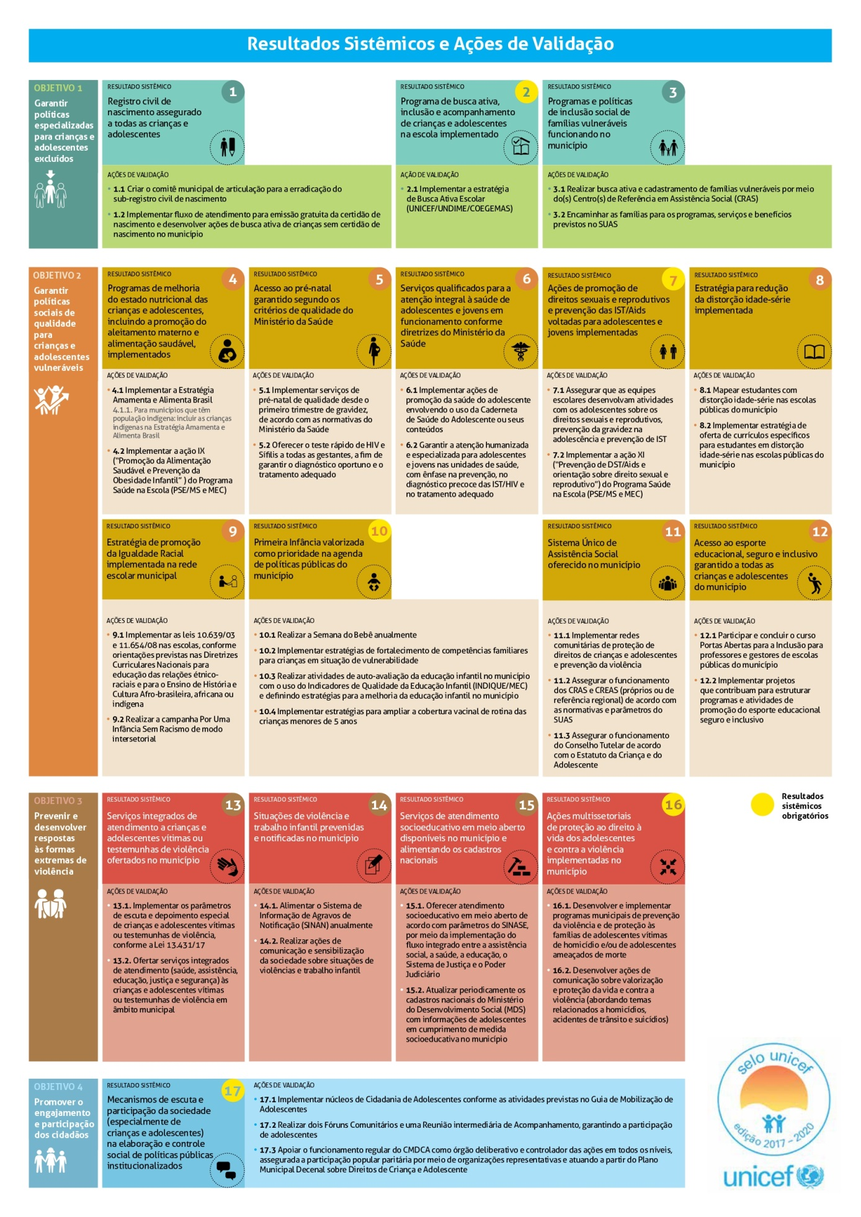

ANEXO C
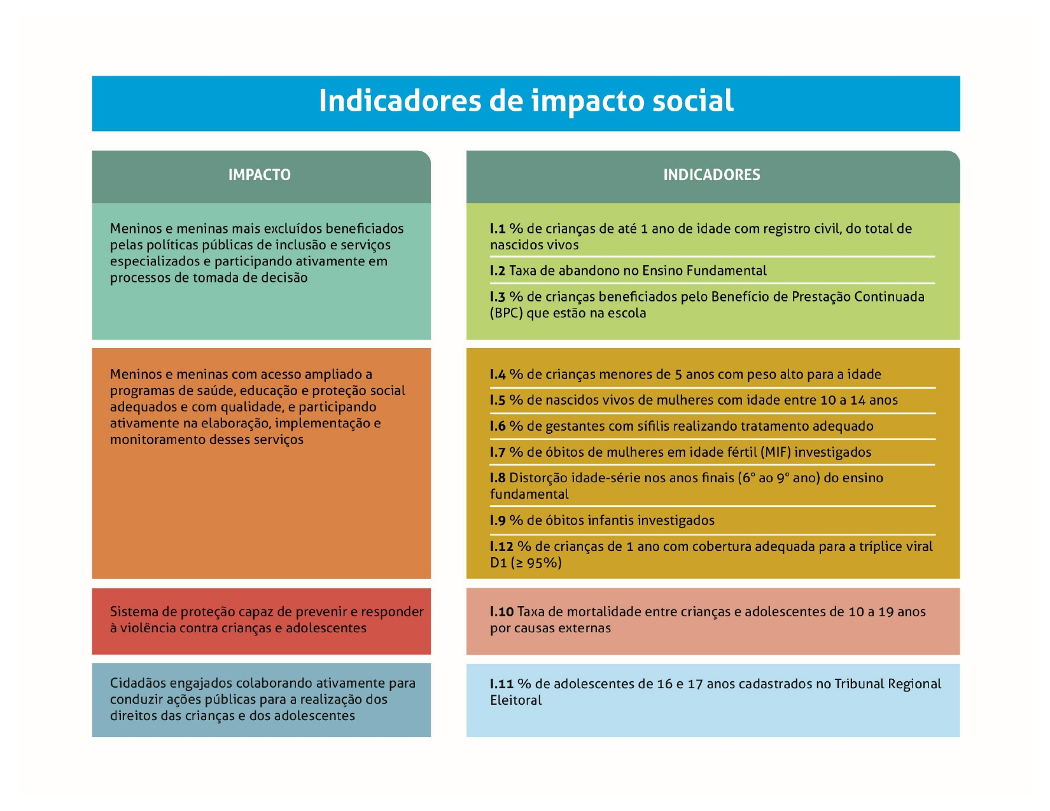

ANEXO D

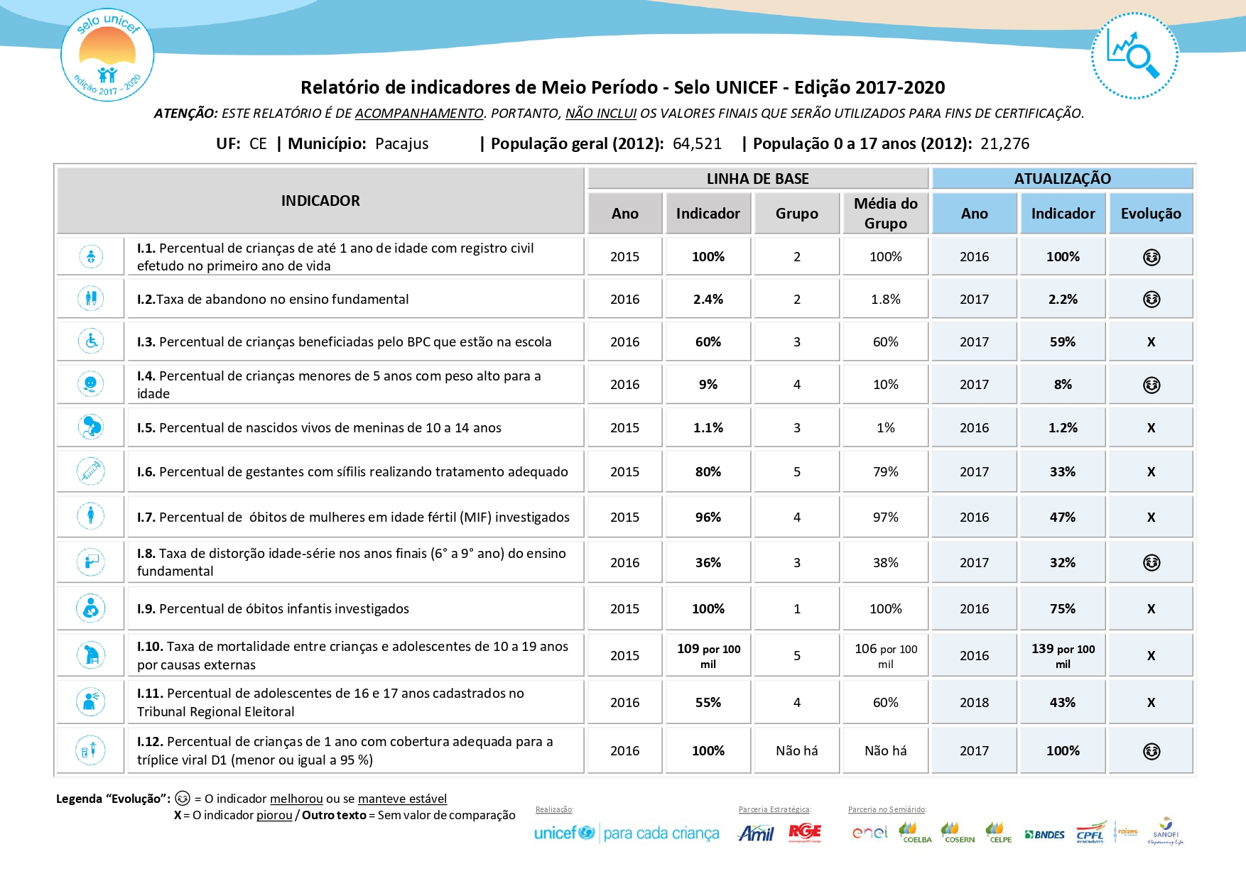

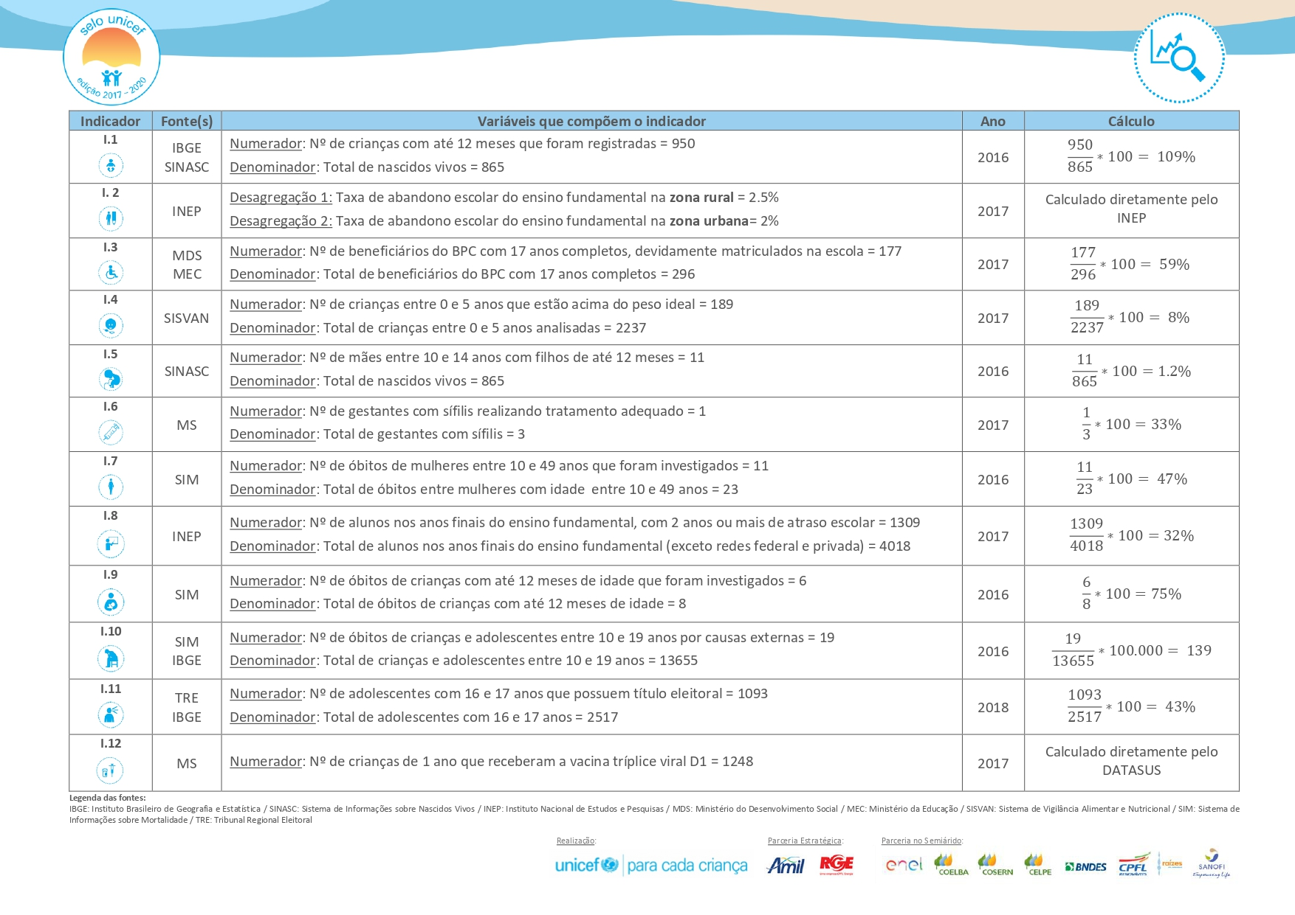

ANEXO E
